Fahrdienst
mit unserem Betriebstransporter
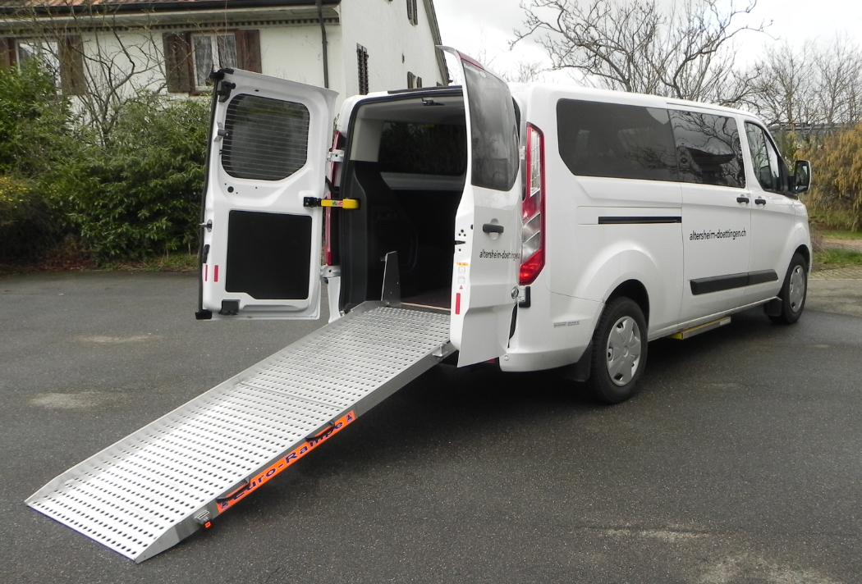

geräumig ∼ vielseitig ∼ modern

Wegpauschalen Hin-/Rückfahrt
1 bis 4 km | pauschal  Fr. 15.00 | Döttingen  Leuggern  Klingnau  Böttstein  Tegerfelden
5 bis 9 km | pauschal  Fr. 20.00 | Würenlingen  Endingen  Lengnau  Zurzach  Koblenz
inkl. Chauffeur mit 60 Minuten Wartezeit
10 bis 14 km | pauschal  Fr. 40.00 | Brugg  Windisch  Turgi  Gebenstorf
15 bis 20 km | pauschal  Fr. 50.00 | Baden  Wettingen  Laufenburg

Wartezeit Chauffeur ab 60 Minuten
Preis pro 15 Minuten | Fr. 5.00 | 15 Min. = Fr. 5.00  30 Min. = Fr. 10.00  45 Min. = Fr. 15.00  1 Std = Fr. 20.00

Begleitperson zu Fahrdienst (PflegemitarbeiterIn)
Preis pro 15 Minuten | Fr. 15.00 |  | 15 Min. = Fr. 15.00  30 Min. = Fr. 30.00  45 Min. = Fr. 45.00  1 Std = Fr. 60.00
Zusätzlicher Fahrgast
Preis pro Person |  | Fr. 5.00

Fahrdienst für unsere BewohnerInnen - unsere Dienstleistungen
- Wir holen Sie zur gewünschten Zeit in Ihrem Zimmer ab.
- Wir fahren Sie zum Einkaufen, zum Arzt, ins Spital, zu Besuch bei der Familie, zu Freunden oder Bekannten.
- Auf Wunsch begleiten wir Sie bei Ihren Einkäufen, Erledigungen oder Terminen.

Fahrzeiten
Montag bis Freitag 07.30 bis 16.00 Uhr (ohne allgemeine Feiertage)
Ausserhalb dieser Zeiten auf Anfrage.

Fahrtenbestellung
Die Fahrt oder die Reservation des Autos muss 2 Arbeitstage vor der geplanten Fahrt bei Cécile Wegmüller, Leiterin Hotellerie und Infrastruktur, gemeldet werden.

Kosten
Die Fahrpreise entnehmen Sie dem Flyer.
Die Fahrkosten können entweder bar bezahlt oder den BewohnerInnen mit der Monatsrechnung verrechnet werden.

Halbtages- oder Tagesfahrten werden bar eingezogen.

Fahrer
Mitarbeiter Technik, Zivildienstmitarbeitende oder Freiwillige Mitarbeitende
Wir wünschen Ihnen eine gute Fahrt!
Kontaktdaten zur Fahrtenbestellung
Cécile Wegmüller
Bereichsleiterin Hotellerie und Infrastruktur
Telefon: 056 269 09 21
Mail: cecile.wegmüller@aareperle.ch
Webseite www.aareperle.ch

